**香格里拉市群团联盟办**

**简 报**

第12期

香格里拉市群团联盟办公室 2025年7月1日

香格里拉市群团联盟党支部热烈庆祝中国共产党成立104周年系列活动（二）

以光影为鉴，守初心铸廉魂

为热烈庆祝中国共产党成立 104 周年，进一步加强党员廉洁自律意识，7 月 1 日下午香格里拉市群团联盟党支部于组织全体党员观看廉洁专题片《反腐为了人民》，旨在通过真实案例，引导党员干部以案为鉴、警钟长鸣。

专题片聚焦群众身边的不正之风和腐败问题，围绕近年来查处的包括校园餐回扣、高标准农田建设贪腐、住房保障违规操作等基层腐败典型案例，通过还原违纪违法人员堕落轨迹，深刻剖析了“微腐败”对党群关系的损害及对社会公平的侵蚀。一个个鲜活的案例，如同一面面镜子，让在场党员深受触动，警示着每一位党员干部要时刻保持清醒的头脑，坚守廉洁底线，做到警钟长鸣。

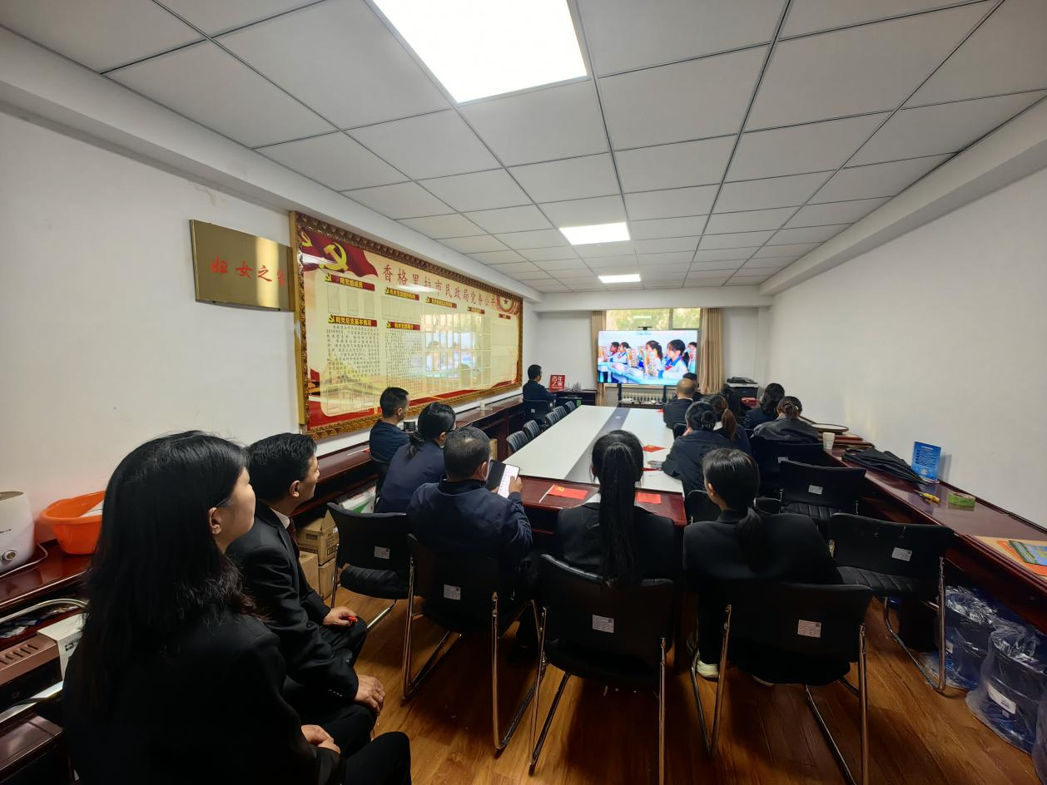香格里拉市群团联盟党支部将以此次观看廉洁电影活动为契机，持续深化党风廉政建设，不断创新探索党风廉政建设和警示教育的新方法、新路径，做深做实以案促改促治，确保群团队伍内部风清气廉。

**（联系人：王晓娟 联系电话：13988722020）**

**报：香格里拉市直机关工委**

**编辑：王晓娟 一审：和秋艳 终审：李朋霏**